Název a číslo materiálu
VY_32_INOVACE_01-27

Úprava (editace) grafu

Ročník: | 9.
Vzdělávací oblast: | Informační a komunikační technologie
Vzdělávací obor: | Informatika
Tematický okruh: | Tabulkový procesor
Téma: | Úprava grafů v Excelu
Jméno autora: | Mgr. Petr Chvojka
Vytvořeno dne: | 26. 4. 2011
Metodický popis,  (anotace): | Metodický materiál vytvořený pro žáky na podporu výkladu – nahrazuje sešit a učebnici, žák jej může opakovaně použít jako návod při práci dle své potřeby. Materiál je též žákům volně dostupný po přihlášení ke službě WindowsLive@Edu.

Úprava grafů
Ve vytvořeném grafu můžeme cokoliv změnit (včetně typu grafu).
  - Označování jednotlivých prvků grafu
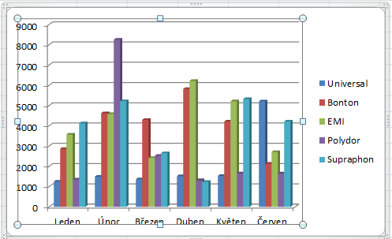
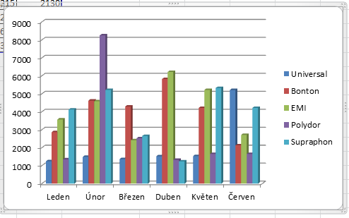
Oblast grafu označíme klepnutím těsně u okraje ohraničení grafu.

Zobrazovanou oblast označíme klepnutím těsně u okraje ohraničení grafu.

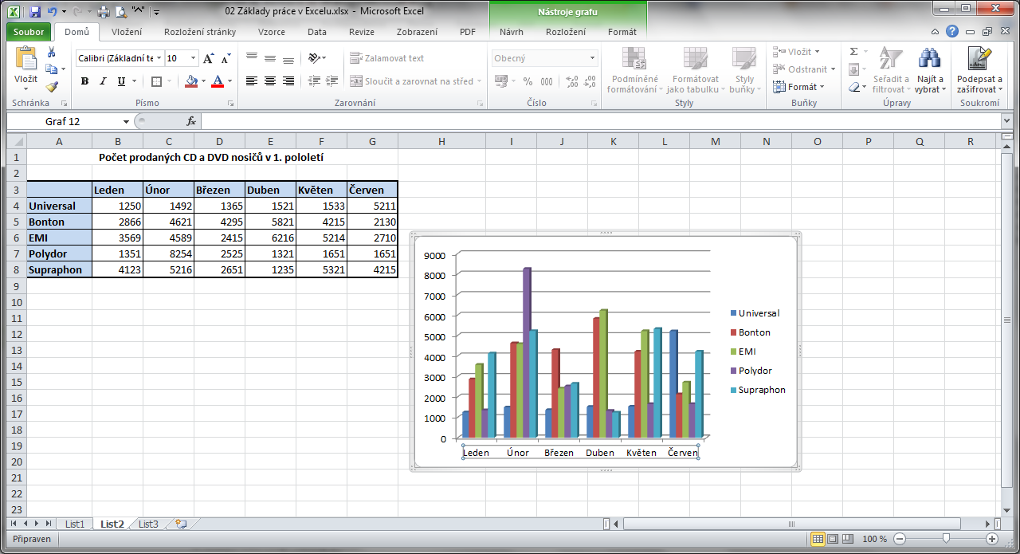
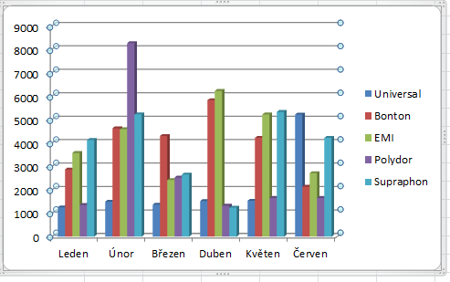
Označit můžeme též jednotlivé části grafu.

Vybraná vodorovná osa (Kategorie).

Podobně můžeme vybrat i další prvky grafu – svislou osu, legendu.

Po označení grafu se zobrazí tři nové karty pro práci s grafem.

Pás karet Návrh
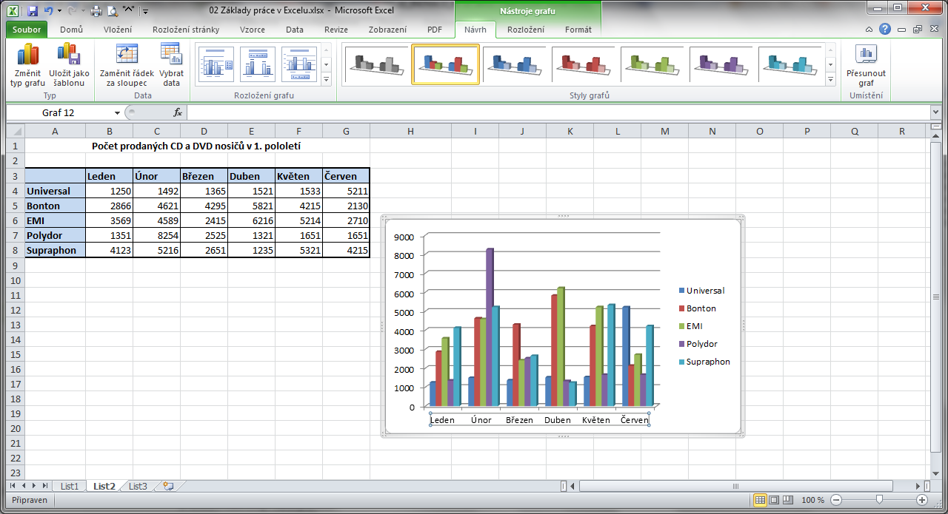

Změna typu grafu
1. Klepneme na tlačítko Změnit typ grafu.
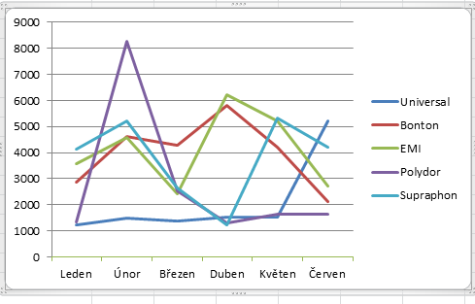
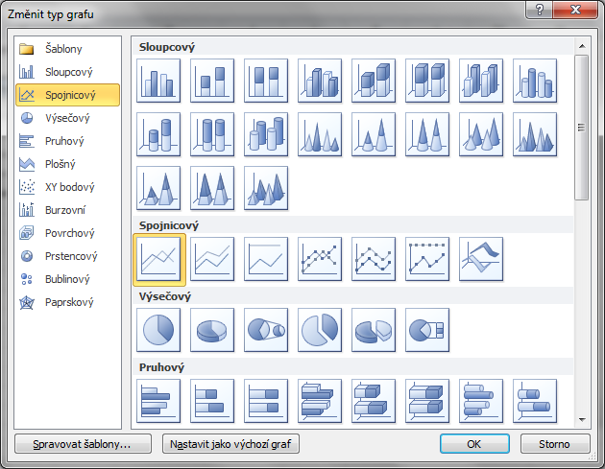
3. Po stisku OK se změní typ grafu.
2. Vybereme jiný vhodný typ grafu.

Změna stylu grafu
V Nástrojích grafu, na kartě Návrh, ve skupině Styly grafů klepneme na vhodný styl grafu.
Celou nabídku zobrazíme rozbalovacím tlačítkem.

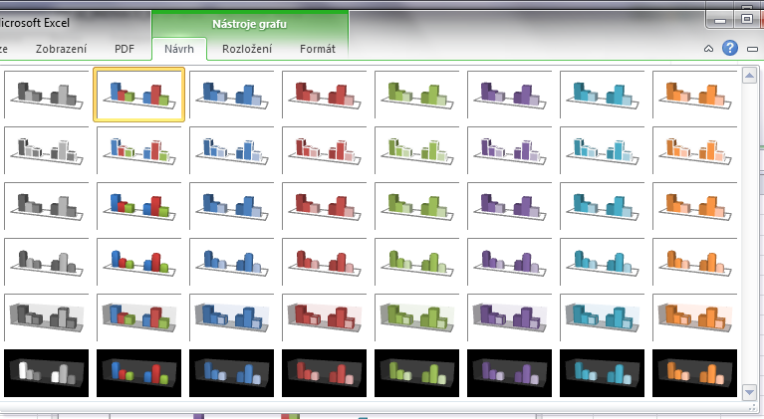
Vybereme vhodný styl grafu a styl grafu se změní.

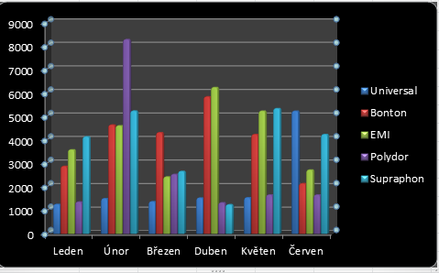

Přidání nebo změna popisků grafu
Nástroje pro změnu nebo přidání popisků najdeme v Nástrojích grafu, na kartě Rozložení, ve skupině Popisky.
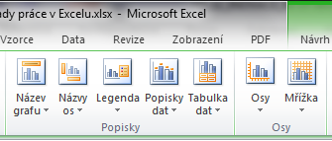

Můžeme vložit nebo změnit legendu.
Můžeme vložit nebo změnit Názvy os.
Můžeme vložit nebo změnit Název grafu.

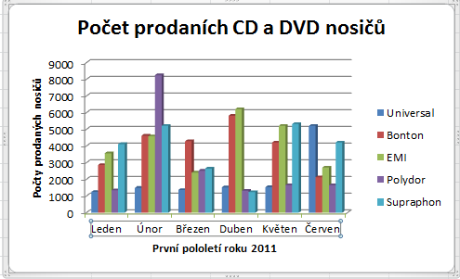

Při úpravách grafu mějme vždy na paměti, že v grafu chceme rychle a snadno najít hledané údaje. Dáváme tedy pozor, abychom graf barevně „nepřekombinovali – nepřeplácali“.

Použitá literatura:
KOVÁŘOVÁ, Libuše. Informatika pro základní školy: 3. Vyd. 2. Kralice na Hané: Computer Media, 2009, 88 s. ISBN 978-80-7402-017-9 (DíL 3 : BROž.) :.

